Меры социальной поддержки для многодетных семей
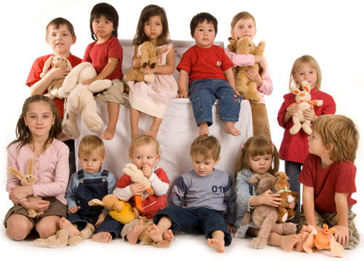

- Право на бесплатное получение в собственность земельных участков
- Предоставление бесплатных путевок на санаторно-курортное лечение детям, нуждающимся в санаторно-курортном лечении по заключению учреждений здравоохранения. Детям в возрасте до 7 лет и детям с ограниченными возможностями здоровья предоставляется путевка и для сопровождающего лица
- Компенсация стоимости проезда к месту санаторно-курортного лечения, консультации, обследования, стационарного лечения и обратно ребенку и сопровождающему его лицу, проживающих в семьях, среднедушевой доход которых не превышает величину прожиточного минимума на душу
- Предоставление бесплатных путевок в детские оздоровительные лагеря и бесплатного проезда детям (от 7 до 15 лет включительно) до места нахождения детских оздоровительных лагерей и обратно
- Оказание единовременной адресной материальной помощи семьям, оказавшимся в трудной жизненной ситуации, в т.ч. на ремонт печного отопления и электропроводки
- Обеспечение автономными дымовыми извещателями
- Ежемесячная денежная выплата в связи с рождением (усыновлением) третьего и последующих детей, рожденных с 01.01.2020 года (сроком на 1 год) до трех лет – 12918,0 руб.
- Единовременная адресная материальная помощь на развитие личного подсобного хозяйства, семьям, воспитывающим 5 и более детей
- Оплата в размере 50% стоимости проезда на железнодорожном транспорте пригородного сообщения детям, обучающимся (воспитывающимся) в государственных, муниципальных и негосударственных образовательных учреждениях, реализующих основные общеобразовательные программы, старше 7 лет, учащимся по очной форме обучения в образовательных учреждениях начального, среднего и высшего профессионального образования независимо от их форм собственности, до окончания ими такого обучения, но не более чем до достижения возраста 23 лет, в период с 1 сентября по 30 июня, а также дети в возрасте от 5 до 7 лет в течение года
- Женщинам, родившим и достойно воспитавшим семерых и более детей, вручается Почетный знак Красноярского края «Материнская слава» и денежное вознаграждение. Награда даёт статус Ветерана Красноярского края по достижении женщиной пенсионного возраста
- Женщины, награжденные Почетным знаком «Материнская слава» и состоящие на учете в качестве нуждающихся в жилых помещениях, имеют право на меры социальной поддержки на улучшение жилищных условий за счет средств краевого бюджета
- Краевой материнский семейный капитал – 153158,0 руб.
- Пособие детям из многодетных малообеспеченных семей – 623,0 руб.
- Ежегодное пособие на ребенка школьного возраста - 2374,0 руб.
- Ежемесячная компенсация по приобретению единого социального билета для проезда детей школьного возраста – 192 ,0 руб.
- Субсидия многодетным семьям для оплаты жилья и коммунальных услуг – 30% для семей, имеющих трех или четырех детей; 50% - семьям, имеющим пять и более детей
- Оплата в размере 50% стоимости проезда на железнодорожном транспорте пригородного сообщения родителям и детям в период с 15 мая по 30 сентября
- Компенсация части родительской платы за содержание ребенка в дошкольном образовательном учреждении: за I первого ребенка – 20%, за II-50%, за III – 70% от размера внесенной родительской платы
- Ежемесячная денежная выплата на ребенка от 3 до 7 лет включительно – 6459,0 руб.

Если возникли вопросы:
- По предоставлению мер социальной поддержки
Обращаться: ТО КГКУ «УСЗН» по Иланскому району, Школьная,23; каб.1-03, 2-08; 2-09;
тел. 3-23-05,3-23-01
- По организации
- отдыха и оздоровления,
- досуга детей,
- оказанию натуральной помощи,
- организации занятости детей в свободное время.

Обращайтесь в отделение социального патронажа семьи и детей
мы постараемся помочь Вам и Вашим детям

Наш адрес: Школьная,23, каб.1-08, 1-05
Тел.3-22-83

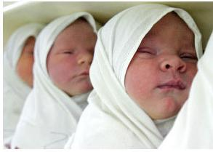
Родители, никогда не поступайте так…
- Никогда не применяйте угроз.
- Никогда не унижайте детей.
- Никогда не выдавливайте силой обещание из ребенка не делать то, что вам не нравится.
- Никогда не требуйте от ребенка немедленного и слепого послушания.
- Никогда не требуйте от ребенка того, к чему он не готов в силу возраста.
- Никогда не применяйте методы, которые заставляют ребенка чувствовать себя «плохим».
- Ничто не оправдывает жестокое обращение родителей к своим детям!

